В результате работы дети :

* научатся различным приемам работы с бумагой;
* будут знать основные формы оригами;
* научатся следовать устным инструкциям, читать схемы изделий;
* создавать изделия оригами, пользуясь технологическими картами и схемами;
* будут создавать композиции с изделиями, выполненными в технике оригами;
* разовьют внимание, память, мышление, пространственное воображение, мелкую
моторику рук и глазомер, художественный вкус, творческие способности и фантазию;
* познакомятся с искусством оригами;
* овладеют навыками культуры труда;
* улучшат свои коммуникативные способности и приобретут навыки работы в коллективе.

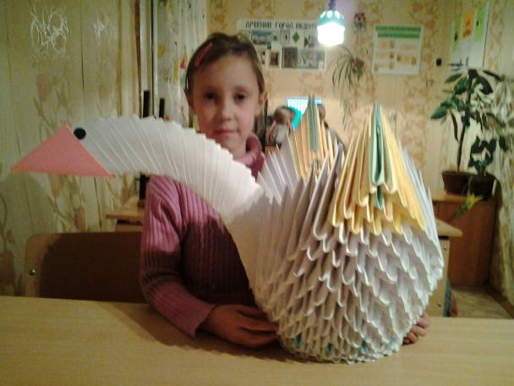

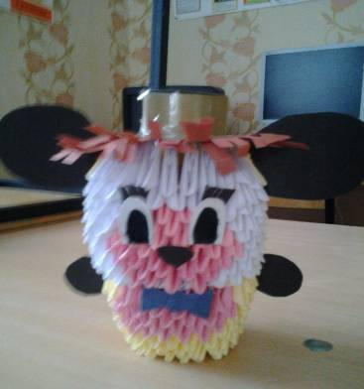

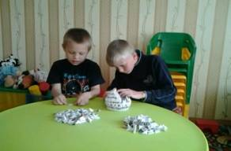

ГБУ КО «Мещовский социально-реабилитационный центр для несовершеннолетних»

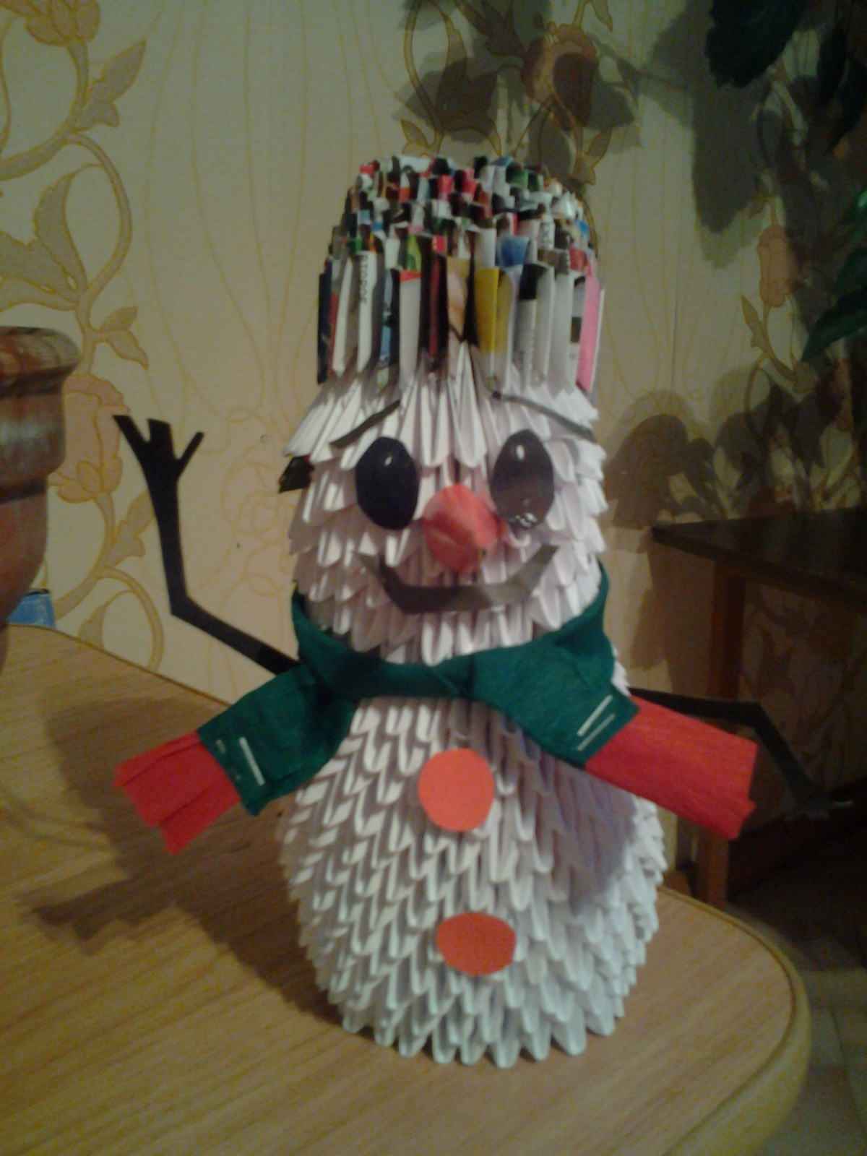

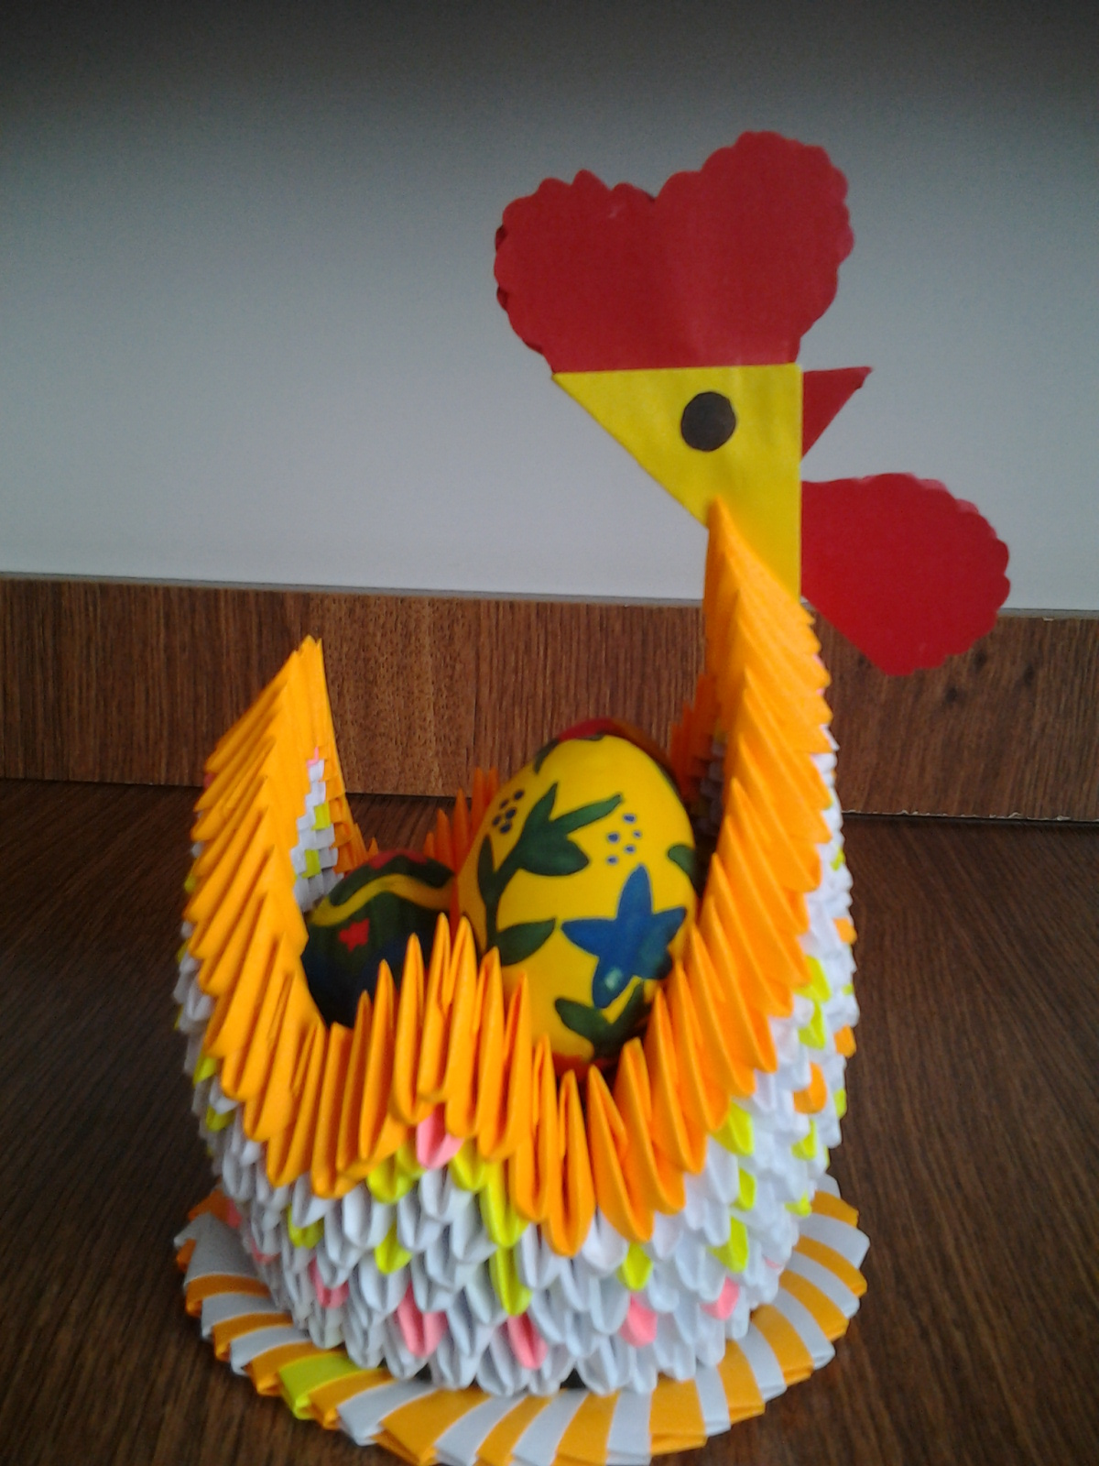

2012 год

Цели проекта :

- дать ребенку возможность реально, самостоятельно открыть для себя волшебный мир листа бумаги, постичь свойства, структуру, насладиться палитрой цветовых гамм, сочетанием комбинаций различных форм, величин;
- развивать образное представление о возможностях предметов, учиться конструировать и моделировать, находить неожиданные варианты их использования.

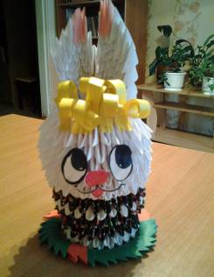

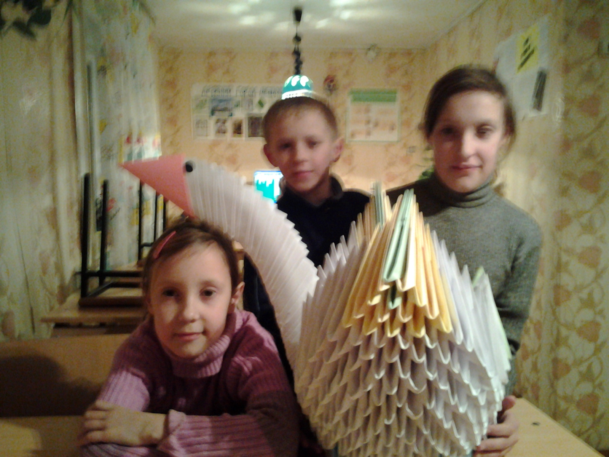

Задачи проекта :

- познакомить детей со свойствами и особенностями бумаги в различных изделиях и постараться открыть ее новые возможности;
- развивать эмоционально-личностную сферу ребенка;
- развивать свободную творческую личность;
-развивать поисковую деятельность, интеллектуальную инициативу;
- формировать потребность в создании собственной поделки, картины;
- учить пользоваться специальной терминологией, технологической картой;
- воспитывать интерес к истории создания бумаги, искусству оригами.

Комплекс методов и приемов:

- насыщение развивающей среды геометрическими образами;
- использование диалоговой формы проведения занятия;
- применение технологических карт, «базовых форм»;
- применение стихотворных, сказочных и других форм для целостного сценария действий;
- стимулирование творчества с помощью тематических занятий.

В процессе занятий используются различные формы занятий :
Традиционные, комбинированные и практические занятия; лекции, игры, конкурсы и т.д.

